Центр сенсорики, логической игры и математики
Центр сенсорики, логической игры и математики вынесен в спальную комнату и содержит материалы и игры для развития логического мышления, познавательной активности и интереса детей, тактильных ощущений, мелкой моторики рук.
Дидактический материал в центре доступен для детей и постоянно пополняется и обновляется в соответствии с интересами детей.
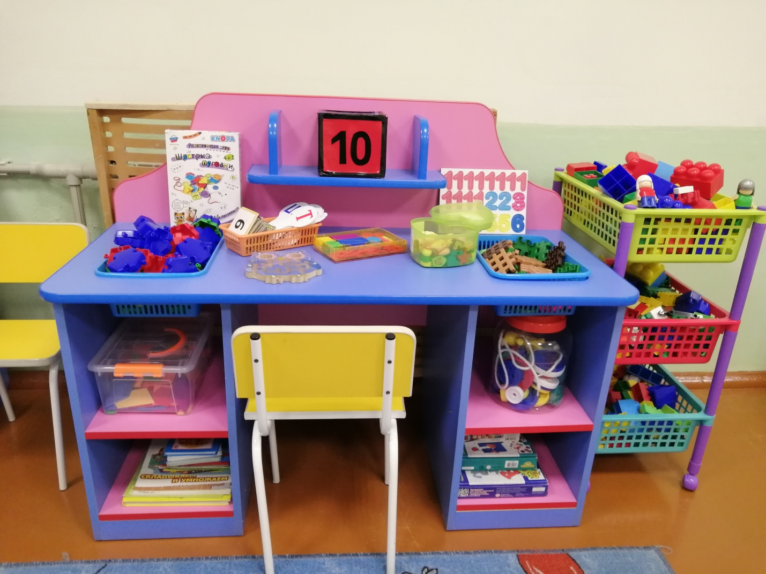
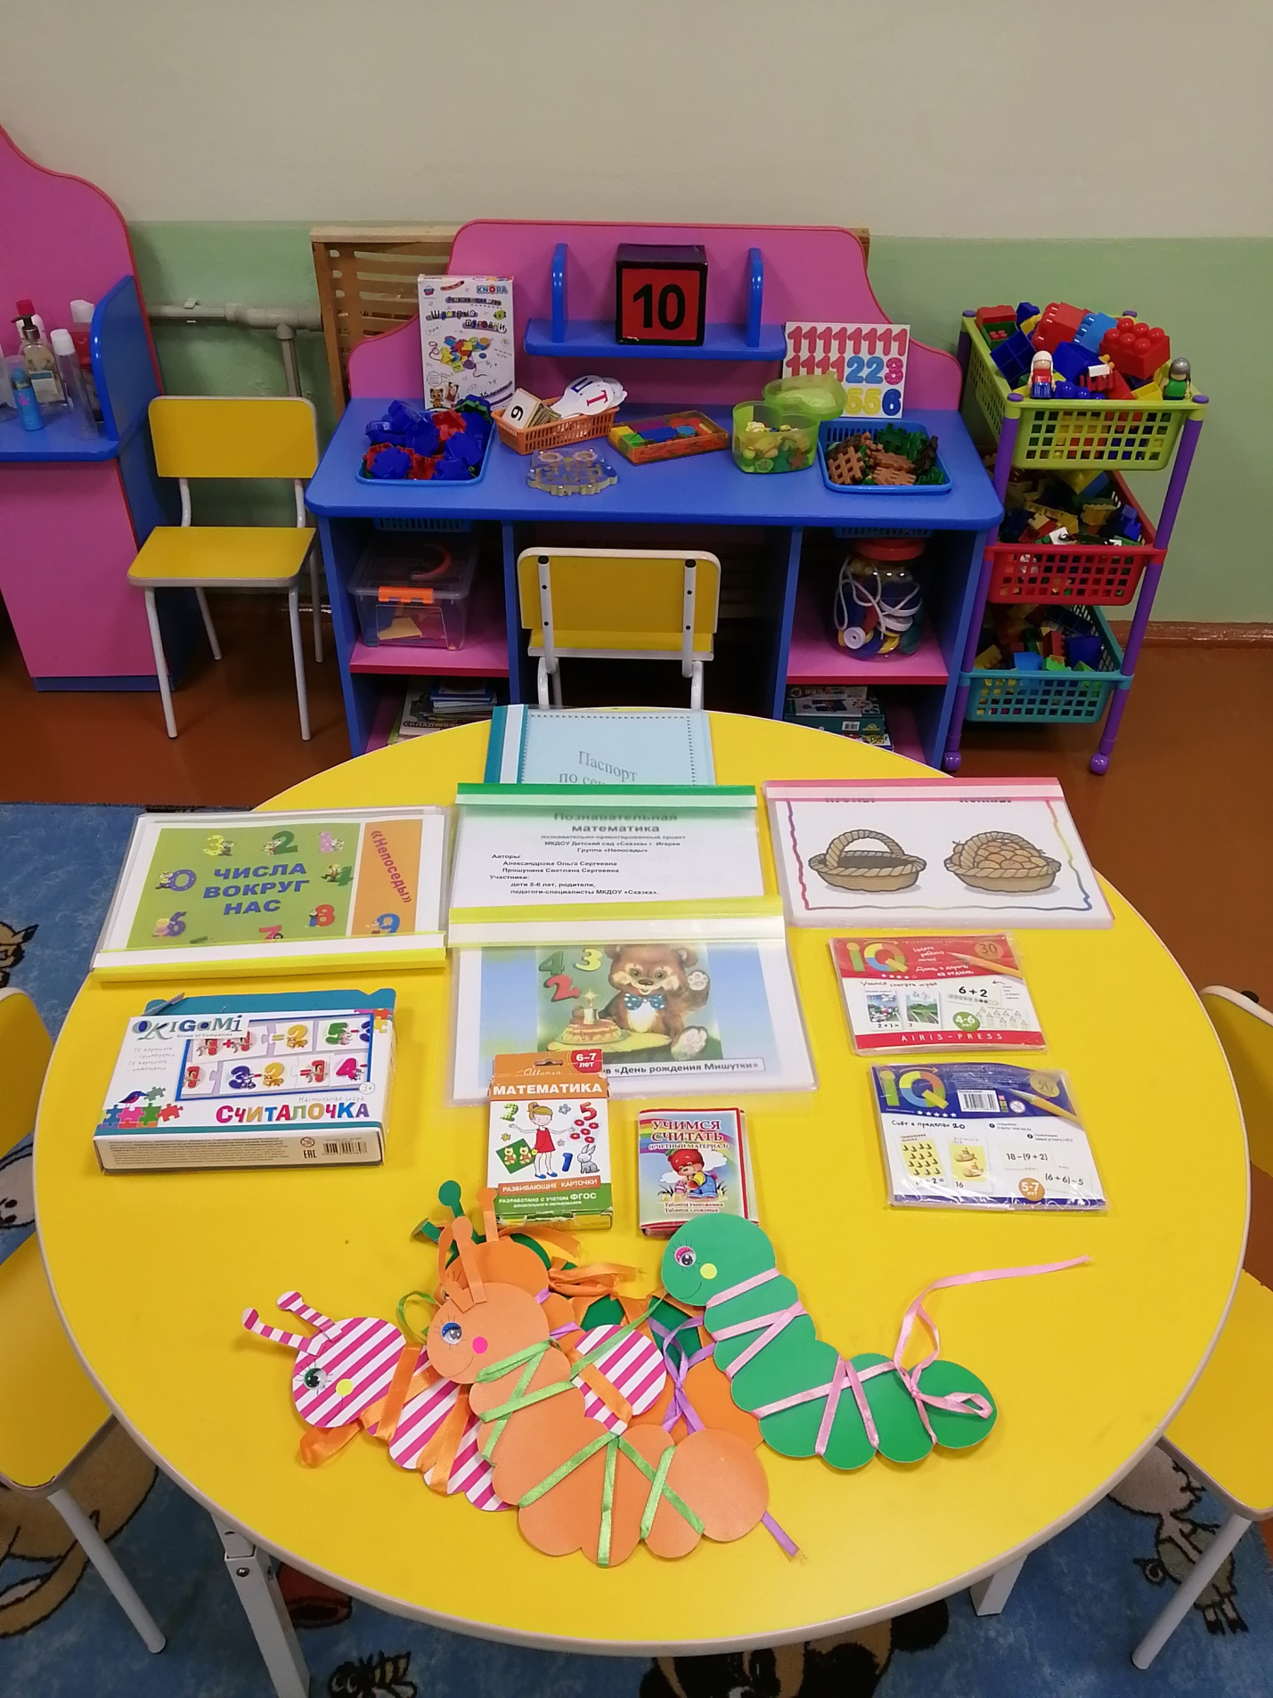

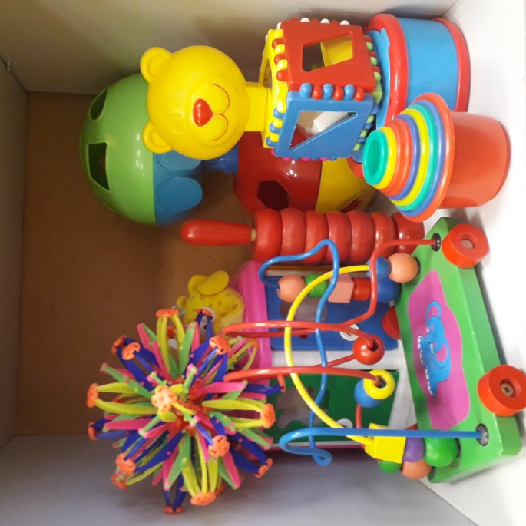 | 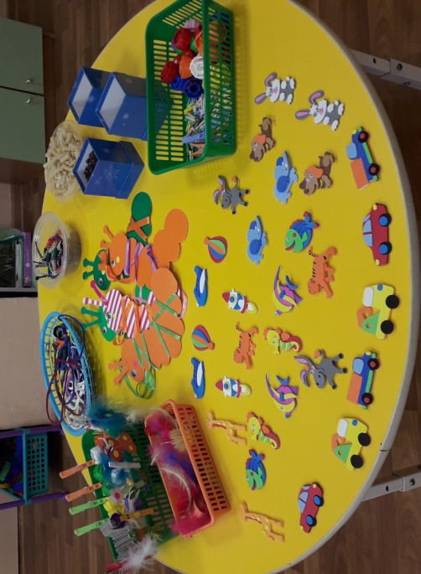

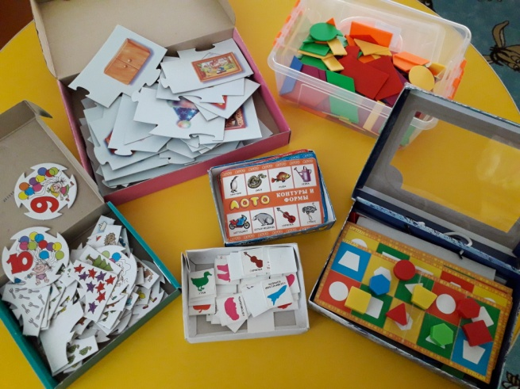 | 